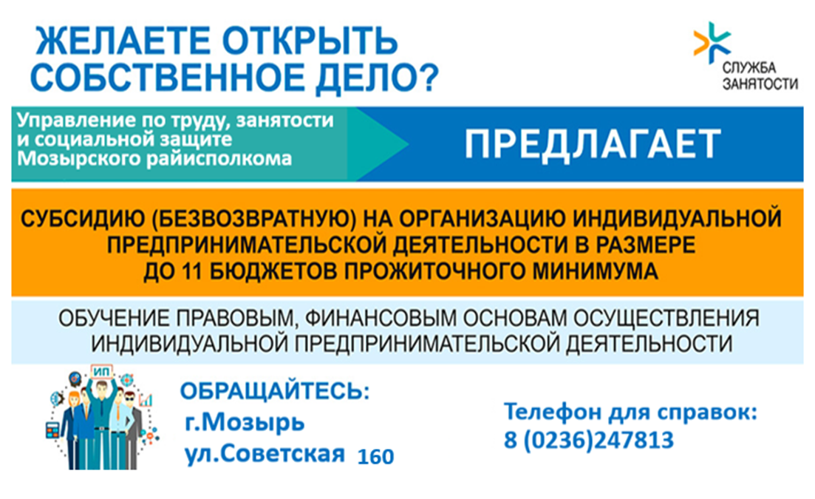

Содействие безработным в организации индивидуальной предпринимательской деятельности
Управление по труду, занятости и социальной защите Мозырского райисполкома оказывает содействие безработным гражданам, желающим организовать собственное дело. Порядок содействия органами государственной службы занятости населения безработным гражданам осуществляется в соответствии с Положением о содействии безработным в организации индивидуальной предпринимательской деятельности, утвержденным постановлением Совета Министров Республики Беларусь от 9 июня 2025г. №312.
Безработным гражданам могут быть оказаны следующие виды содействия:
- информирование и консультирование о порядке и об условиях организации индивидуальной предпринимательской деятельности;
- направление безработных для освоения содержания образовательной программы обучающих курсов;
- оказание помощи безработным в подготовке необходимых документов для получения финансовой поддержки;
- оказание финансовой поддержки на основании представленных документов в виде субсидии.
Субсидия – единовременное безвозмездное государственное денежное пособие, предоставляемое безработному для частичной компенсации его финансовых расходов связанных с организацией индивидуальной предпринимательской деятельности.
Преимущественное право на содействие в организации индивидуальной предпринимательской деятельности предоставляется безработным, которые в связи с положением на рынке труда не имеют возможности получить подходящую работу и организуют наиболее значимые для данной административно-территориальной единицы виды предпринимательской деятельности, определенные местными исполнительными и распорядительными органами (Решение Мозырского райисполкома от 18.11.2024 №1825).
Размер субсидии:
- не превышающая 11-кратного размера бюджета прожиточного минимума в среднем на душу населения, установленного Министерством труда и социальной защиты, действующего на дату принятия решения о предоставлении субсидии;
- не превышающая 15-кратного размера бюджета прожиточного минимума при организации индивидуальной предпринимательской деятельности по месту жительства на территориях с напряженной ситуацией на рынке труда, а также в сельских населенных пунктах;
- не превышающая 20-кратного размера бюджета прожиточного минимума при организации безработными индивидуальной предпринимательской деятельности, связанной с внедрением результатов научных исследований и разработок (объектов права промышленной собственности - изобретения, полезной модели, промышленного образца, сорта растения, топологии интегральной микросхемы).
Субсидия предоставляется безработным, достигшим 18-летнего возраста, выполняющим обязанности безработного и при отсутствии нарушений, указанных в части первой пункта 1 статьи 21 Закона Республики Беларусь от 15 июня 2006 года "О занятости населения", если они в течение одного месяца со дня регистрации в качестве безработных не смогли трудоустроиться на подходящую работу или зарегистрировались в качестве безработных после прохождения профессиональной подготовки, переподготовки, обучающих курсов по направлению органов по труду, занятости и социальной защите.
Предоставленная безработному субсидия используется им на приобретение оборудования, инструментов, машин и механизмов, сырья, материалов, оплату услуг, а также на иные цели, связанные с организацией индивидуальной предпринимательской деятельности.
Для решения вопроса о предоставлении субсидии безработный подает в органы по труду, занятости и социальной защите по месту своей регистрации:
- заявление о предоставлении субсидии с указанием суммы субсидии;
- технико-экономическое, в том числе финансовое, обоснование (бизнес-план) эффективности организации индивидуальной предпринимательской деятельности.
При организации индивидуальной предпринимательской деятельности, связанной с внедрением результатов научных исследований и разработок (объектов права промышленной собственности - изобретения, полезной модели, промышленного образца, сорта растения, топологии интегральной микросхемы), дополнительно безработный подает в органы по труду, занятости и социальной защите по месту своей регистрации один из следующих документов, удостоверяющих право на использование такого объекта:
- охранный документ на объект права промышленной собственности (патент или свидетельство);
- зарегистрированные в патентном органе лицензионный договор о предоставлении права использования изобретения, полезной модели, промышленного образца, сорта растения, топологии интегральной микросхемы, договор уступки прав на охраняемые в Республике Беларусь названные объекты промышленной собственности, договор комплексной предпринимательской лицензии (франчайзинга) и иные договоры, которые по своему содержанию соответствуют указанным договорам, или обязательство о предоставлении указанных договоров в течение четырех месяцев после государственной регистрации в качестве индивидуального предпринимателя либо регистрации частного унитарного предприятия, крестьянского (фермерского) хозяйства.
Срок рассмотрения предоставленных безработным документов на получение субсидии в течение 10 дней.
С безработным, получившим решение о предоставлении субсидии, управлением по труду, занятости и социальной защите заключается договор о предоставлении субсидии.
Безработные получившие субсидию обязаны выполнить следующие условия:
- предоставить в управление информацию об открытии текущего (расчетного) банковского счета в открытом акционерном обществе "Сберегательный банк "Беларусбанк";
- после перечисления субсидии на банковский счет, безработный обязан подать заявление в соответствующие государственные органы для регистрации в качестве индивидуального предпринимателя;
- предоставить копию свидетельства о государственной регистрации индивидуального предпринимателя и копию извещения о присвоении учетного номера плательщика в течение 15 рабочих дней со дня регистрации в Едином государственном регистре индивидуальных предпринимателей;
- организовать индивидуальную предпринимательскую деятельность в соответствии с технико-экономическим обоснованием (бизнес-планом), являющимся неотъемлемым приложением к настоящему договору;
- предоставить в течение 5 рабочих дней после истечения 3 месяцев со дня получения субсидии документы, подтверждающие целевое использование субсидии, данные сроки могут продлиться на период, в течение которого у безработного имелась уважительная причина (временная нетрудоспособность или другие непредвиденные обстоятельства);
- осуществлять индивидуальную предпринимательскую деятельность не менее 9 месяцев в течение 12-месячного периода со дня государственной регистрации в качестве индивидуального предпринимателя;
- ежемесячно (ежеквартально) до 30 числа месяца, следующего за отчетным, в течение 12 месяцев после регистрации в качестве индивидуального предпринимателя либо плательщика налогов за осуществление самостоятельной профессиональной деятельности, предоставлять сведения о выполнении налоговых обязательств (копии налогового расчета, банковского платежного поручения или квитанции), об уплате обязательных страховых взносов в ФСЗН, а также иные документы, подтверждающие осуществление предпринимательской деятельности.
В случае непредставления документов, подтверждающих целевое использование субсидии в течение 5 рабочих дней после истечения 3 месяцев со дня получения субсидии безработный возвращает управлению полученную субсидию в 7-дневный срок с момента истечения срока предоставления документов с начислением процентов в размере ставки рефинансирования, установленной Национальным банком РБ на дату взыскания субсидии.
В случае нецелевого использования денежных средств безработный возвращает управлению использованные по нецелевому назначению средства с начислением процентов в размере ставки рефинансирования, установленной Национальным банком РБ на дату взыскания субсидии
При прекращении предпринимательской деятельности и обращении в 12-месячный срок после получения субсидии в управление с целью регистрации в качестве безработного, безработный возвращает на расчетный счет управления сумму полученной субсидии в 7-дневный срок со дня обращения дня регистрации в качестве безработного с начислением процентов в размере ставки рефинансирования, установленной Национальным банком РБ на дату взыскания субсидии.
В случае неосуществления безработным индивидуальной предпринимательской деятельности более 3 месяцев в течение 12 месячного периода со дня государственной регистрации в качестве индивидуального предпринимателя либо уведомления налогового органа в соответствии с налоговым законодательством об осуществлении самостоятельной профессиональной деятельности, за исключением периода действия обстоятельств, препятствующих осуществлению индивидуальной предпринимательской деятельности (приостановление индивидуальной предпринимательской деятельности в связи с уходом за ребенком в возрасте до 3 лет, призыв на военную службу, направление на альтернативную службу, временная нетрудоспособность и в других случаях, предусмотренных законодательством) возвратить полученную сумму субсидии в 7-дневный срок со дня наступления обязательства по её возврату с начислением процентов в размере 1/360 ставки рефинансирования Национального банка на дату их уплаты за каждый день с даты ее получения по дату возмещения (взыскания).
Безработным в случае, если с момента прекращения ими предпринимательской деятельности, самостоятельной профессиональной деятельности, ремесленной деятельности прошло менее 12 месяцев, а также в случае, если они ранее получили субсидию, такая финансовая поддержка не оказывается.
Подробную информацию о содействии в организации предпринимательской деятельности можно получить
ул. Советская, 160
кабинет №103 | Копылович  Светлана Владимировна | тел. 24-78-13

Услуги, связанные с содействием занятости граждан, предоставляются бесплатно.

